Szegedi SZC Vasvári Pál Gazdasági és

Informatikai Technikum

Szakképzés neve: Szoftverfejlesztő

OKJ Száma: 54 213 05

ZÁRÓDOLGOZAT

OtthonBérlés

Készítette

Miklós Richárd Gábor



Szeged, 2024

Tartalomjegyzék

**1 Bevezetés 4**

**1.1 4**

**1.2 4**

**1.3 4**

**2 Téma indoklása 5**

**2.1 5**

**2.2 5**

**2.3 5**

**3 Téma kifejtése, fejlesztői dokumentáció: 6**

**3.1Rendszerterv: 6**

**3.1.2 Desktop Alkalmazás: 6**

**3.2 7**

**3.3Biztonsági kérdések: 8**

**3.3.1 Desktop alkalmazás: 8**

**3.3.2 Web 8**

**3.4Adatbázis: 9**

**3.5Navigáció: 10**

**3.5.1 10**

**3.5.2 10**

**3.5.3 10**

**3.5.4 10**

**3.6Web 13**

**3.6.1 14**

**3.6.2 14**

**3.6.3 15**

**3.6.4 16**

**3.7Ergonómia: 17**

**3.7.1 17**

**3.7.2 17**

**3.8funkcionális követelmény: 17**

**3.8.1 17**

**3.8.2 17**

**3.8.3 17**

**3.8.4 18**

**3.8.5 18**

**4.Felhasználó dokumentáció: 18**

**4.1Bevezetés 18**

**4.2Első Lépések 18**

**4.3Alkalmazás Funkciói 18**

**4.4Hibakezelés és Támogatás 18**

**4.1.1 19**

**4.1.2 19**

**5.Fejlesztői dokumentáció: 20**

**5.1Áttekintés 20**

**5.**2**MySQL: Az adatbázis kezelésére. 21**

**5.**2**.1 21**

**6 Összegzés 22**

**7. Irodalomjegyzék 23**

**Ábrajegyzék**

**1. ábra saját szerkesztésű logó** OtthonBérlés**.**Desktopra **és** Webre **is 8**

**2.** OtthonBérlés**.Desktop kezdeti változata 8**

**3. ábra `**advertisers**` tábla 11**

**4. ábra `**customers**` tábla 11**

**5. ábra szűrés keresés 13**

**6. ábra almenüpontok 13**

**7. ábra** almenüpontok **13**

**8. ábra alkalmazás menüpontjai 14**

**9. ábra amikor még tervezés alatt volt a weboldal 15**

**10. ábra főoldal kinézete** **15**

**11. ábra ez a javascript függvény segít a képek** megjelenítését **15**

**1**2**. ábr**a ingatlan **feltöltése 17**

**1**3**.** Ingatlanjaim ábra **18**

**1**4**. ábra README fájl kinézete és helye 23**

# 1 Bevezetés

**1.1**A jelen szakdolgozat célja az OtthonBérlés Desktop és OtthonBérlés Weboldal bemutatása és azok hatásainak elemzése egy ingatlanbérlési szolgáltatás számára. A projekt kiválasztásához való motivációnk sok ember véleményén alapul. Azok az emberek véleményét, akik nagyon nehezen vagy sehogy nem találnak megfelelő ingatlant maguknak. Ezek a tapasztalatok arra ösztönöztek bennünket, hogy segítséget nyújtunk másoknak hasonló helyzetben, és hozzájáruljunk egy olyan platform létrehozásához, amely egyszerűbbé teszi az otthonbérlést és gazdagítja az ügyfelek tapasztalatát.

**1.2**Az ingatlanbérlés során gyakran szembesülünk kihívásokkal, mint például a megfelelő ingatlan megtalálása, az adminisztrációs folyamatok bonyolultsága és az ügyfelek elégedettségének növelése. Ezekre a problémákra keres megoldást, az OtthonBérlés Desktop és OtthonBérlés Web alkalmazásokat úgy terveztük, hogy egyszerűsítsük az ügyfelek és az ingatlankezelők közötti kommunikációt, valamint lehetővé tegyék a gyorsabb és hatékonyabb bérlési folyamatokat.

**1.3** Az OtthonBérlés Desktop alkalmazás új technológiákat és digitális megoldásokat vezet be, amelyek lehetővé teszik az ingatlankezelők számára, hogy hatékonyabban kezeljék az ingatlanokat és az ügyfeleket. Az OtthonBérlés Web pedig egy olyan platformot kínál, ahol az ügyfelek könnyedén böngészhetnek és bérelhetnek ingatlanokat, valamint hozzáférhetnek különféle szolgáltatásokhoz és ajánlatokhoz.

**1.4**A projekt nemcsak innovációt jelent az ingatlanbérlési szolgáltatás számára, hanem jelentős előrelépést is a modern ingatlanpiaci kihívásokkal szembeni versenyben. Az új technológiák bevezetése és a felhasználóbarát design biztosítja, hogy az alkalmazások könnyen használhatóak és élvezetesek legyenek mind az ügyfelek, mind az ingatlankezelők számára.

# 2 Téma indoklása

**2.1** Az OtthonBérlés Desktop és OtthonBérlés Web fejlesztése nemcsak az ingatlanbérlés digitális átalakulását szolgálja, hanem közvetlen megoldást kínál a mindennapi kihívásokra is. A választott téma relevanciája abban rejlik, hogy a projekt közvetlenül reagál az ingatlanbérlés során felmerülő kommunikációs akadályokra. Személyes tapasztalataink alapján az otthonkeresés folyamata gyakran nehézkes volt, mivel az ingatlanügynökök és bérlők különböző platformokon keresztül kommunikáltak, ami zavaró és idő veszteséget eredményezett. Az új rendszer egységesített kommunikációs csatornát biztosít, ahol az ügyfelek és az ingatlankezelők közvetlenül és hatékonyan tudják kezelni az ingatlanbérlési folyamatot és az esetleges visszajelzéseket.

**2.2** Az OtthonBérlés Web további előnye, hogy az ingatlan hírek és frissítések a weboldalon elérhetőek, így az ügyfelek azonnal hozzáférhetnek a legfrissebb információkhoz és ingatlanajánlatok hoz. Ez növeli az ügyfelek elkötelezettségét, miközben támogatja az ingatlankezelők marketing tevékenységét is. A webshop által biztosított adatok elemzése lehetővé teszi az ingatlankezelők számára, hogy jobban megértsék az ügyfelek preferenciáit és ennek megfelelően alakítják ki az ingatlanajánlatokat.

**2.3**Összességében a projekt célja, hogy az OtthonBérlés Desktop és OtthonBérlés Web segítségével az ingatlanbérlés minden informatikai részét modernizálja, a belső kommunikáció tól kezdve az ügyfelekkel való interakcióig. A digitális eszközök bevezetése révén az ingatlanbérlési szolgáltatás képes lesz lépést tartani a modern technológiai fejlődéssel, javítani a működés hatékonyságát és erősíteni az ügyfelekkel való kapcsolatot.

# 3 Téma kifejtése, fejlesztői dokumentáció:



***1. Az ábra saját szerkesztésű logó*** *a Desktop illetve a Web oldalra is egyaránt.*

## 

## **3.1**Rendszerterv:

### **3.1.2**Desktop Alkalmazás:

Login Oldal kinézete

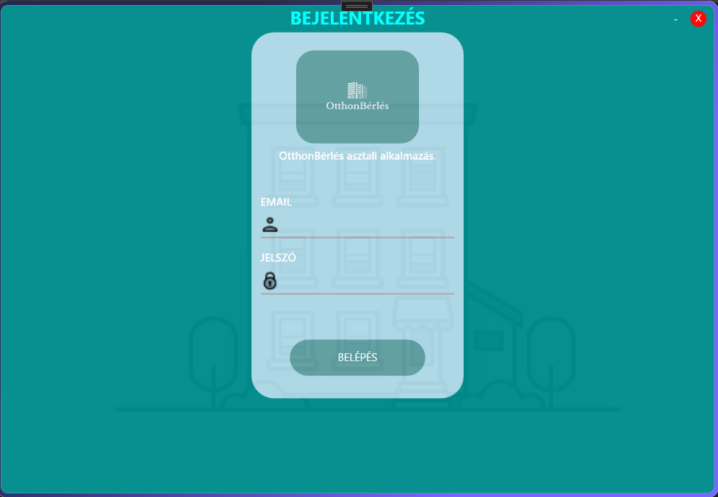

Felhasználók menüpont

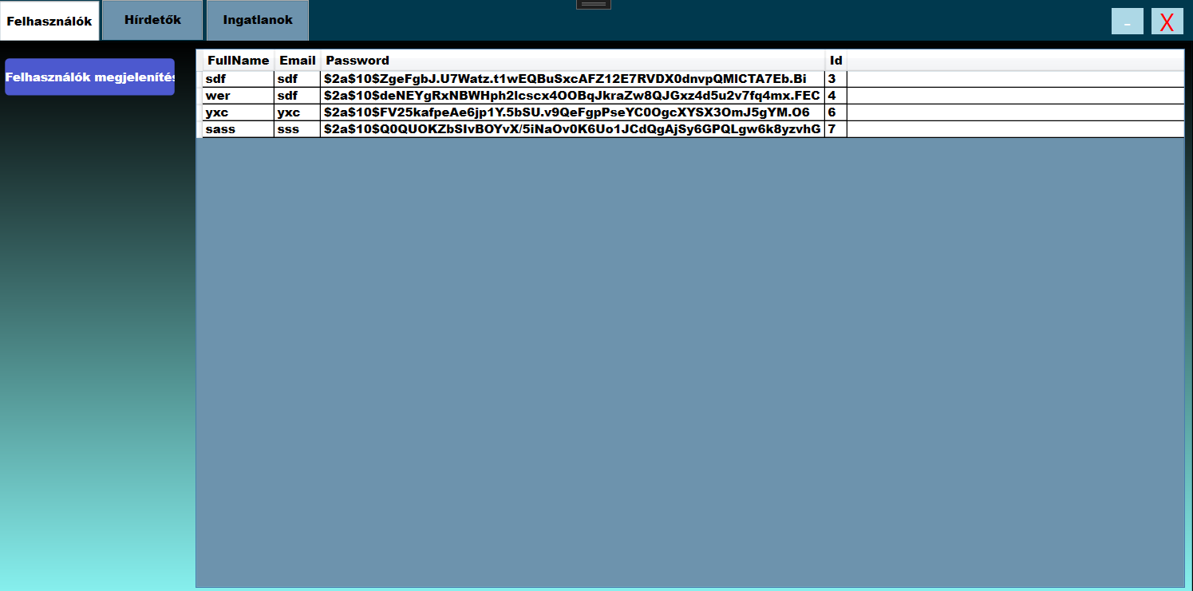

Hirdetők menüpont

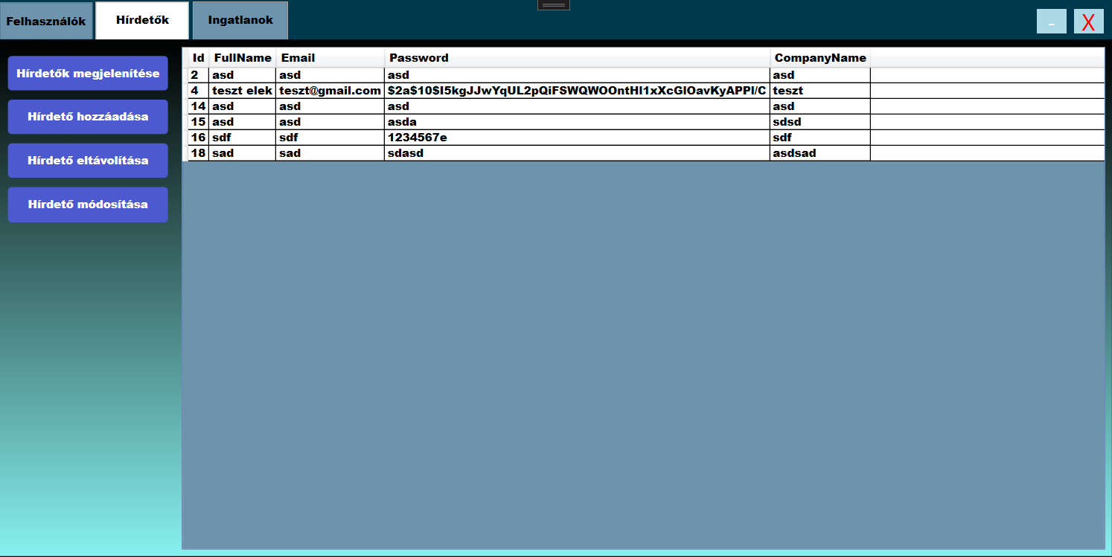

Ingatlanok menüpont

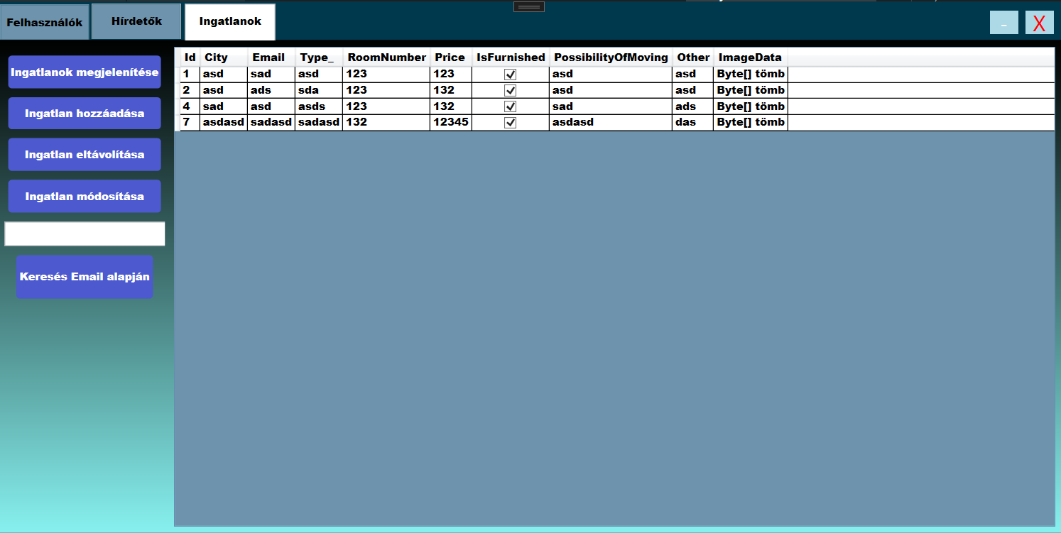

Új hirdető hozzáadása oldal

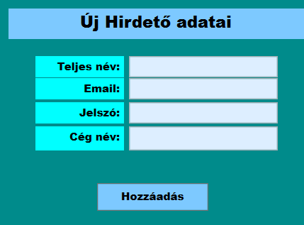

Hirdető adatainak módósítása oldal

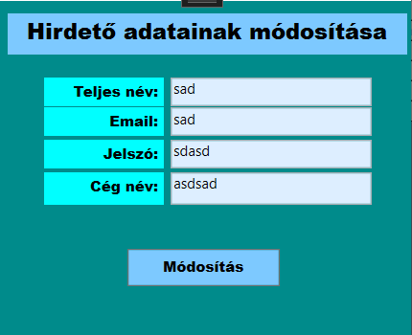

Új ingatlan hozzáadása oldal

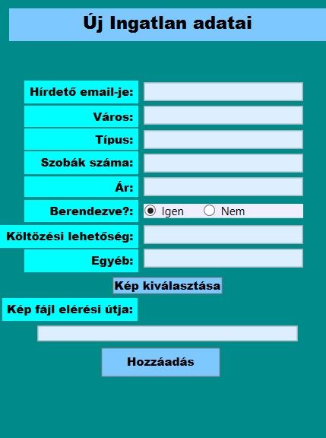

Ingatlan adatainak módosítása

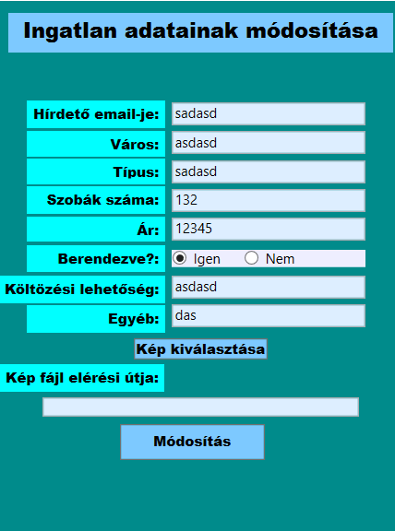

OtthonBérlés Dekstop

Jelenlegi Állapot: Az alkalmazásban néhány gomb a helyükön van de még nincs funkciója, és az adatbevitel nem kerül mentésre, mivel még nincs adatbázis csatlakoztatva.

Fejlesztési Tervek: A tervek között szerepel az adatbázis integrációja, amely lehetővé teszi az adatok mentését és lekérdezését. Illetve a gombok funkciójának beépítése

OtthonBérlés.Shared

Komponensek: Az Assemblers, DTOs, Extensions, Models és Parameters mappák segítik a kód újrafelhasználását és a karbantarthatóságot.

Felhasználás: Ezek a komponensek biztosítják az adatok és logika közös kezelését a OttonBérlés.Desktop és OttonBérlés.Backend között.

OttonBérlés.BackEnd

Struktúra: A backend Context, ContextRepos, Controllers, Repos és Extensions mappái a rendszer alapjait képezik.

Funkciók: Ezek a komponensek együttműködnek az adatkezelés és az alkalmazáslogika hatékony megvalósításában.

**3.2Web**

.DS_Store

- Funkció: Az adatbázis-kapcsolat létrehozásáért felelős.

- Megjegyzések: Biztosítja az adatbázis-kapcsolat konzisztens használatát az összes többi fájlban.

HomeView.vue

- Funkció: A <template> részben található HTML kód a komponens megjelenítéséért felelős.

A <script> részben található JavaScript kód definiálja a Vue.js komponenst.

A <style> részben található CSS kód a komponens megjelenítéséért felelős stílusokat tartalmazza. scoped attribútumot használja, ami azt jelenti, hogy az itt definiált stílusok csak ezen komponensre vonatkoznak.

- Design: Egyedi logó beillesztése a jobb oldalra, ami egységes megjelenést biztosít.

ApartmentDetails.Vue

- Funkció: Ez a komponens egy lakás részleteit jeleníti meg, beleértve a nevet, a helyet és az árat. A lakás adatait a komponenshez props-on keresztül adjuk át.

## **3.3**Biztonsági kérdések:

### **3.3.1 Desktop alkalmazás:**

Az OtthonBérlés alkalmazásban implementáltunk egy titkosítási modult, amely biztosítja, hogy a felhasználói adatokat titkosítva tároljuk az adatbázisban. Ezenkívül a hitelesítési folyamat során soha nem tároljuk a jelszavakat nyílt szövegként, hanem kriptográfiai hash függvények segítségével kezeljük.

### 3.3.2 Web

-Adatbázis hitelesítő adatok: Kerülje a root felhasználó használatát az alkalmazásokban. Készítsen egy dedikált adatbázis-felhasználót, aki csak korlátozott jogosultságokkal rendelkezik, és csak azokkal a jogokkal, amelyek az alkalmazás működéséhez elengedettek.

-Jelszavak kezelése: Ne tárolja a jelszavakat és más érzékeny adatokat közvetlenül a forráskódban. Inkább használjon környezeti változókat vagy konfigurációs fájlokat, amelyek nem részei a forráskódnak.

3.4Adatbázis:

**Web**

Adatbázis Szerkezete

Az adatbázis `advertisers` és `customers` táblákból áll, amelyek az alábbiak szerint vannak strukturálva:

Advertisers Tábla

- `ID`: Egyedi azonosító minden hirdetőnek

- `Advertisers_fullname`: A hirdető teljes neve

- `Advertisers_email`: A hirdető e-mail címe

- `Advertisers_password`: A hirdető jelszava

- `Advertisers_companyname`: A hirdető cégnév

***3. ábra `****advertisers****` tábla***

Customers Tábla

- `ID`: A felhasználó egyedi azonosítója

- `Customers_fullname`: A felhasználó teljes neve

- `Customers_email`: A felhasználó email címe

- `Customers_password`: A felhasználó jelszava

***4. ábra `****customers****` tábla***

Properties Tábla

- `ID`: Az ingatlan egyedi azonosítója

- `Properties_city`: Az ingatlan címe (város)

- `Properties_email`: Az igatlanhoz tartozó email cím

- `Properties_type`: Az ingatlan típusa

- `Properties_roomNumbers`: Az ingatlanban található szobák száma

- `Properties_price`: Az ingatlan bérleti díjának összege

- `Properties_isFurnished`: Az ingatlan bútorozottsága

- `Properties_possibilityOfMoving`: Az ingatlan beköltözhetőségének ideje

- `Properties_others`: Az ingatlannal kapcsolatos egyéb információk

*5. ábra `properties` tábla*

Az adatok védelme, különösen a képek elérési útjai, kiemelt fontosságú. A képek elérési útjainak titkosítása vagy a hozzáférés korlátozása segíthet megakadályozni a nem kívánt hozzáférést.

Biztonsági Protokollok

- HTTPS: Az adatátvitel biztonságának növelése érdekében az alkalmazásnak HTTPS protokollt kell használnia.

- Jelszavak Titkosítása: A felhasználói jelszavakat titkosított formában kell tárolni az adatbázisban.

- Hozzáférés-vezérlés: A felhasználói szintek és jogosultságok megfelelő kezelése elengedhetetlen a biztonságos működéshez.

## 3.5Navigáció:

**3.5.1** Desktop Alkalmazás

**3.5.2** Szűrés és Keresés: Az alkalmazás lehetővé teszi a felhasználók számára, hogy különböző szűrő feltételeket alkalmazzanak, például az ingatlan típusa, területe, szobák száma és ár. Ez a funkcionalitás egy kibontakoztatható (Expander) menün keresztül érhető el, ami segít megőrizni az alkalmazás felhasználóbarát jellegét.

3.5.3 Adatbeviteli Mezők: A felhasználók megadhatják az ingatlanok adatait, például cím, terület, bérleti díj és egyéb jellemzők. Ezek az adatok Label és TextBox elemek segítségével kerülnek megjelenítésre.

3.5.4 Gomb Elemek: A felhasználók elvégezhetik a szűrést és a keresést egy gombnyomással, amely a DoSearchingAndFilteringCommand parancshoz van kötve. Egy másik gomb lehetőséget biztosít a felhasználóknak a szűrési feltételek visszaállítására. "Új adatMentés" és "Törlés" gombok is működnek.

***5. ábra szűrés keresés***

Almenüpontok:

***6. ábra almenüpontokr****ól*

AddAdvertiserWindow: Egy gomb, ahol hirdető regisztrálhatja magát és cégét

AddCustomerWindow: Egy másik gomb, ahol az ügyfél regisztrálhatja magát

AddPropertyWindow: A harmadik gomb, ahol az ingatlant lehet fel rakni eladásra vagy bérlésre

LoginWindow: Fő regisztrációs ablak

A menü egyszerű és könnyen navigálható, lehetővé téve a felhasználók számára, hogy gyorsan váltogassanak a különböző nézetek között. A StackPanel vertikális elrendezése biztosítja, hogy a gombok egymás alatt helyezkedjenek el, így a felhasználói felület rendezett és átlátható marad.

MainWindow.xaml:

*7****. ábra alkalmazás menüpontjai***

## 3.6Web

header:

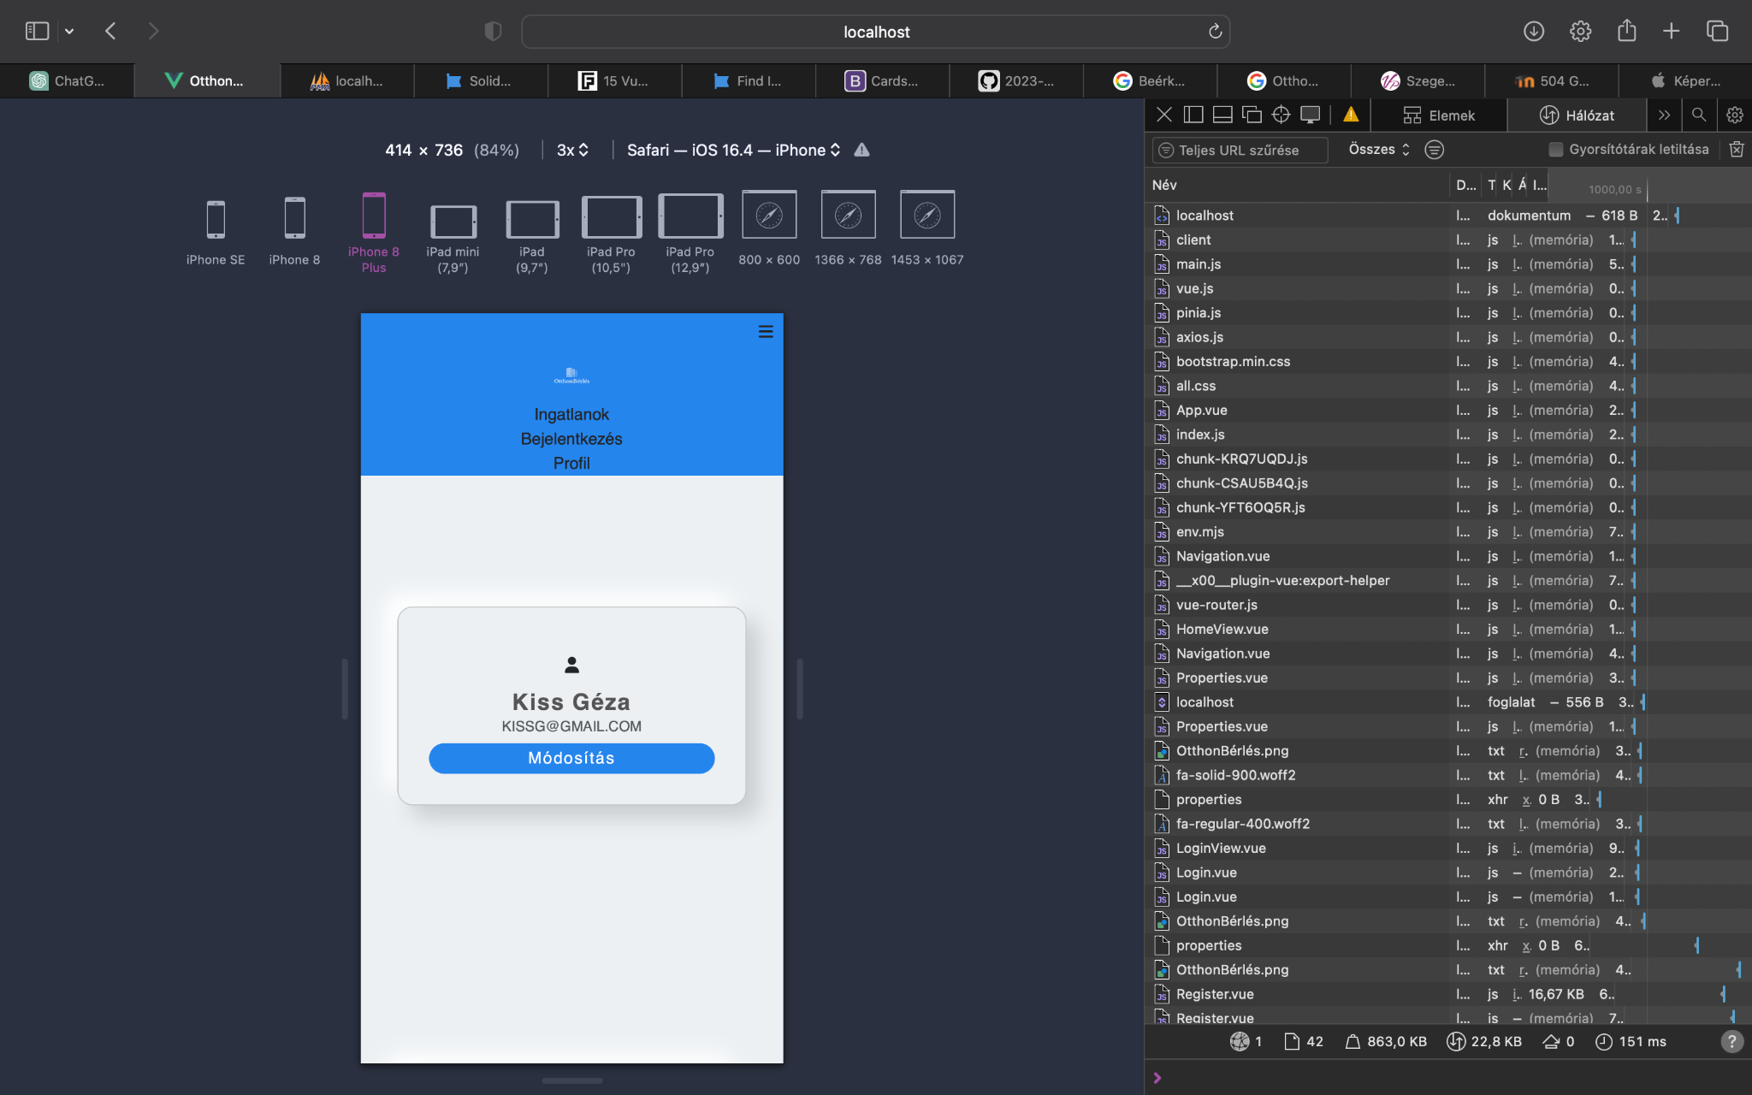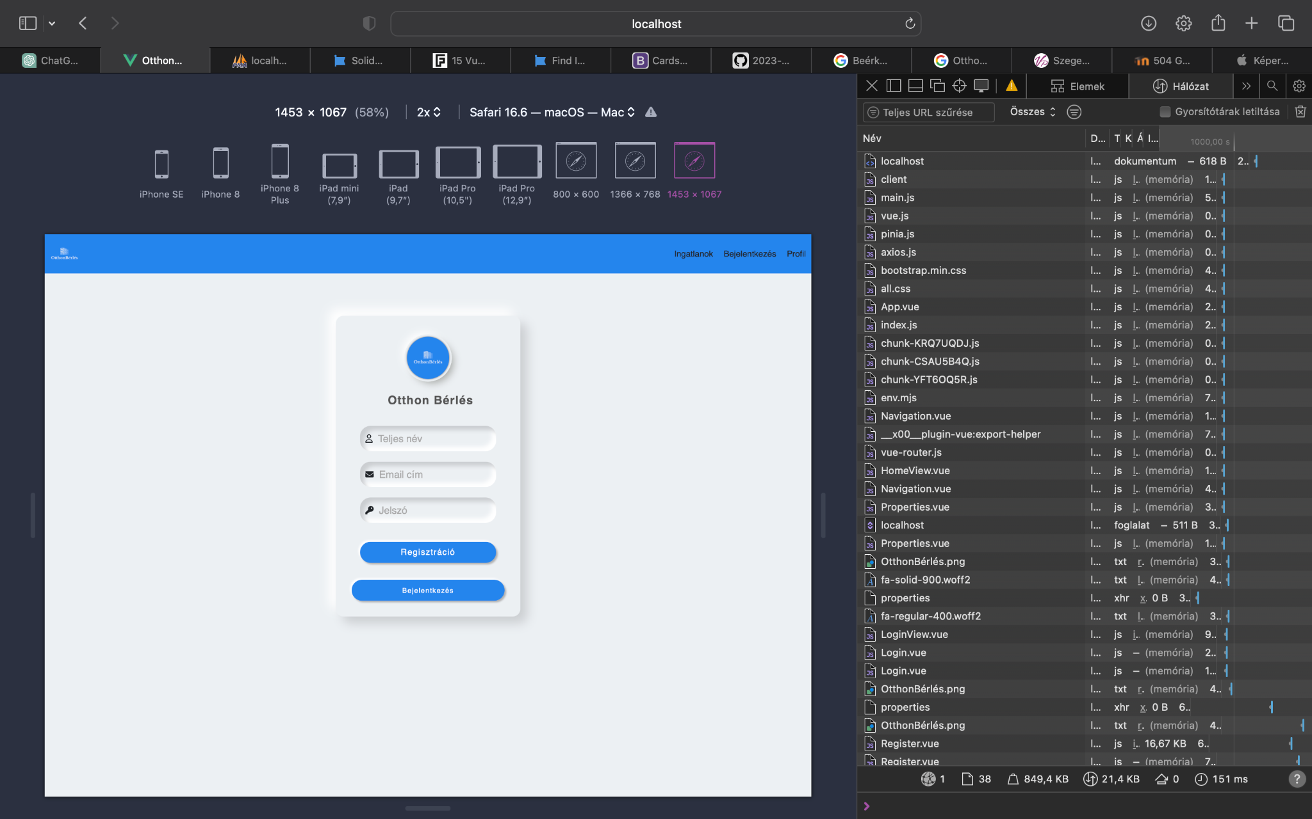

Kép:

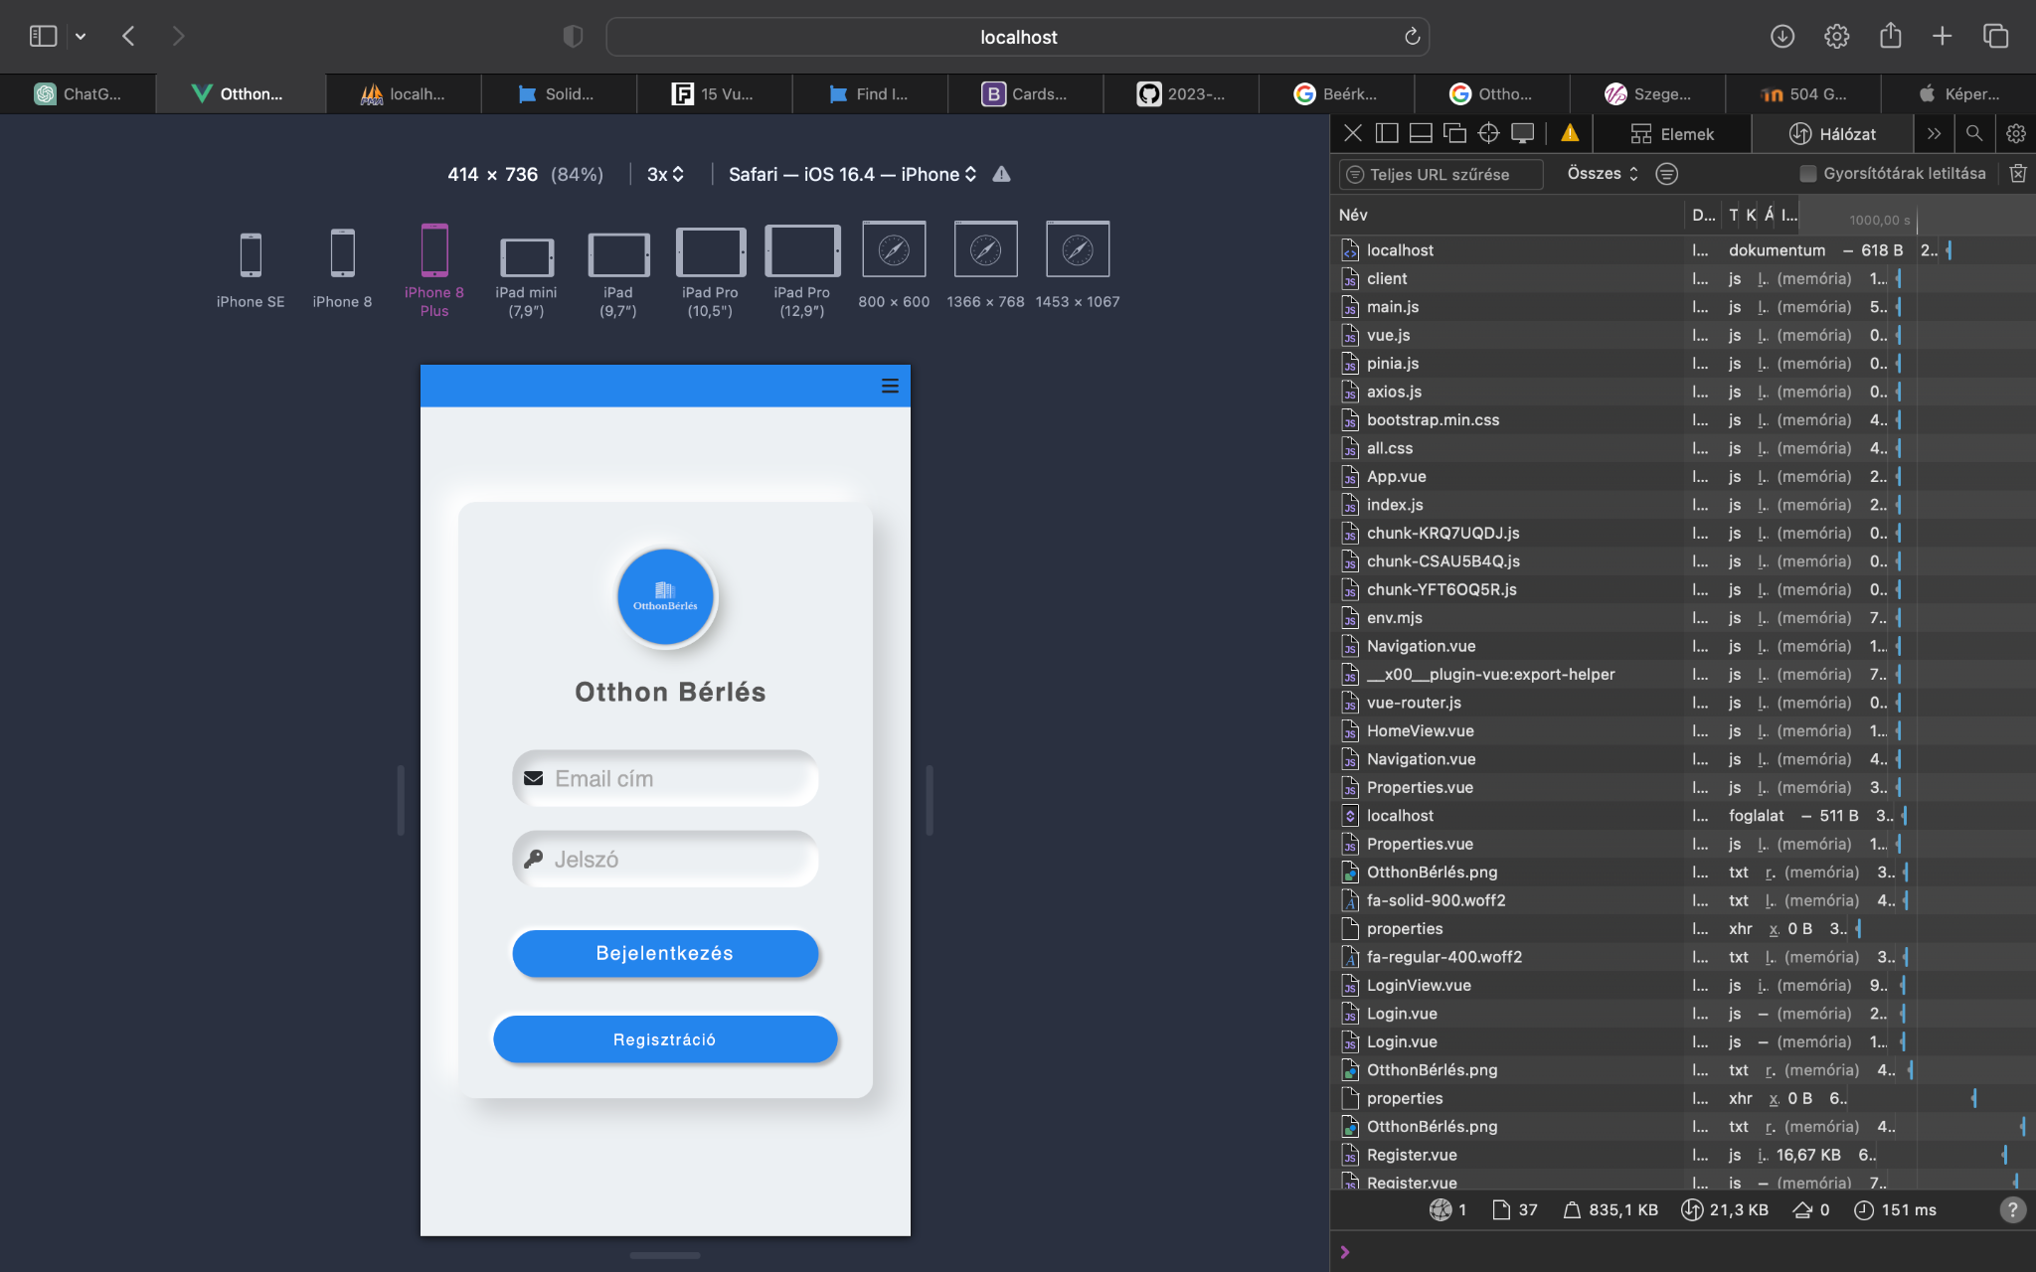

Kép:

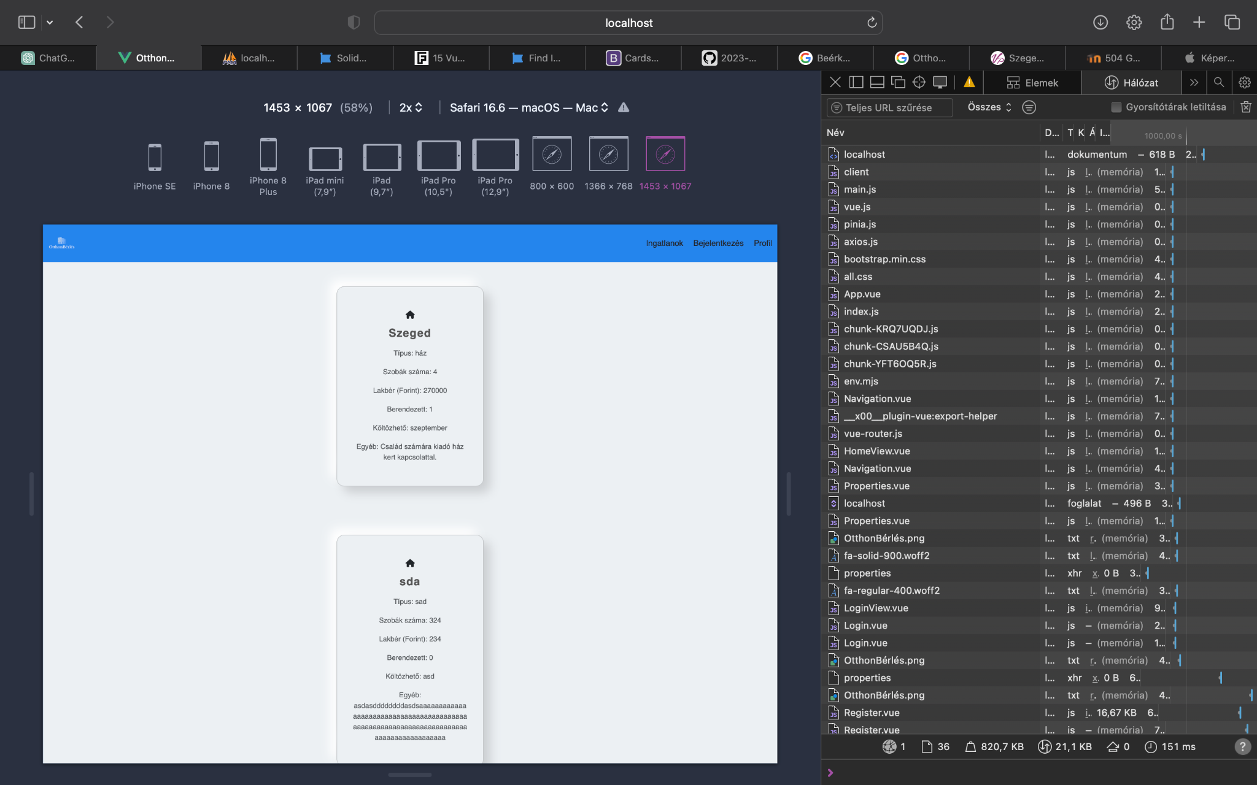

**3.6.3**Főoldal: A “Főoldal” hivatkozás vissza vezet a főoldalra, ami a weboldal kezdőlapja.

A navigációs menü a fejléc jobb oldalán helyezkedik el, míg a bal oldalon a webshop logója található, Ez a felépítés biztosítja a web látogatói számára egy világos és könnyen használható navigációs rendszert, amely lehetővé teszi számukra, hogy gyorsan és hatékonyan találják meg a különböző funkciókat és oldalakat.

## 

## 3.7Ergonómia:

**3.7.1** Desktop ergonómia: A desktop ergonómia a számítógépes munkaállomások kialakításával foglalkozik. Célja, hogy a munkavégzés során a felhasználó kényelmesen és hatékonyan tudjon dolgozni, csökkentve ezzel a fizikai fáradtságot és a sérülések kockázatát. Ide tartozik a megfelelő szék, asztal, billentyűzet és monitor elhelyezése, valamint a megfelelő világítás biztosítása.

**3.7.2**Webshop ergonómia: A webshopok esetében az ergonómia a felhasználói élmény (User Experience - UX) tervezését jelenti. Itt a cél, hogy a weboldal könnyen navigálható, érthető és használható legyen a látogatók számára. Ez magában foglalja a weboldal struktúráját, a menürendszert, a keresési lehetőségeket, a termékinformációk megjelenítését és a vásárlási folyamat egyszerűsítését.

Az ergonómiai szempontok figyelembevétele növeli a felhasználók elégedettségét és hozzájárulhat a munkahelyi produktivitás és a webshopok konverziós arányának javításához.

## 3.8funkcionális követelmény:

Felhasználói felület (UI) tervezése és implementálása:

**3.8.1** A felhasználói felületnek intuitívnak és könnyen használhatónak kell lennie.

Az UI-nak megfelelően kell reagálnia a felhasználói interakciókra.

**3.8.2** Ingatlanok kezelése:

Hirdetők képesek legyenek hozzáadni ingatlanokat.

Lehetőség legyen a ingatlanok módosítására és törlésére.

A rendszernek nyomon kell követnie az ingatlanok állapotát (pl. elérhetőség, ár stb.).

**3.8.3** Érdekel funkciók:

A felhasználók képesek legyenek hozzáadni és eltávolítani ingatlanokat a listából.

A lista tartalmának frissítése a mennyiség szerint.

Lehetőség legyen a teljes lista kiürítésére.

**3.8.4**

Termékkezelő adminisztrációs felület:

Adminisztrátoroknak hozzáférést kell biztosítani a ingatlanok kezeléséhez (hozzáadás, módosítás, törlés stb.).

Az adminisztrációs felületnek lehetőséget kell biztosítania a ingatlanok listázására és kategóriák szerinti csoportosítására.

**3.8.5**.

Keresési funkció:

Felhasználók képesek legyenek keresni a rendszerben elérhető ingatlanok között.

Keresési funkció legyen elérhető árak vagy kategóriák alapján.

# 4.Felhasználó dokumentáció:

OtthonBérlés.Desktop Felhasználói Dokumentáció:

## 4.1Bevezetés

Az "Otthonbérlés" egy webalkalmazás és weboldal, amelyet az otthonok és lakóingatlanok bérlésére terveztek. Célja, hogy egyszerűbbé tegye az ingatlanok keresését és bérlését mind a bérlők, mind pedig a tulajdonosok számára. A projekt az otthonbérlés folyamatának minden szakaszára kiterjedő megoldásokat kínál, kezdve az ingatlanok böngészésétől azok részletes szűréséig

Telepítési Útmutató

Töltse le az alkalmazást a hivatalos weboldalról.

Nyissa meg a letöltött telepítő fájlt, és kövesse a telepítési varázsló utasításait.

A telepítés befejezése után keresse meg az alkalmazás ikonját az asztalon vagy a Start menüben.

## 4.2Első Lépések

Indítsa el az alkalmazást a létrehozott ikonra kattintva.

Jelentkezzen be a megadott felhasználói adatokkal.

A kezdőlapról hozzáférhet a termékek, rendelések és ügyfélszolgálati funkciókhoz.

## 4.3Alkalmazás Funkciói

Ingatlankezelése: Új ingatlan hozzáadása, meglévők szerkesztése és törlése.

Ingatlan Állapota:státusz frissítése(pl Eladva).

Ügyfélszolgálat: Ügyfelek kérdéseinek megválaszolása, problémák kezelése.

## 4.4Hibakezelés és Támogatás

Amennyiben hiba lép fel, az alkalmazás hibaüzenetet jelenít meg.

A hibaüzenetek segítenek azonosítani és megoldani a problémákat.

Támogatásért és további segítségért forduljon a technikai csapathoz.

**4.1.**1otthonberles**.sql Adatbázis Felhasználói Dokumentáció**

Áttekintés

Az otthonberles.sql fájl egy SQL adatbázis-dump, amely a web adatbázisának szerkezetét és kezdeti adatait tartalmazza.

Táblák és Adatok

advertisers Tábla: A hirdető adatait tárolja.

customers Tábla: Az ügyfél adatait tárolja.

Adatbázis Műveletek

Adatok Hozzáadása: Új adatok hozzáadása az adatbázishoz.

Adatok Frissítése: Meglévő adatok módosítása.

Adatok Törlése: Adatok eltávolítása az adatbázisból.

Biztonsági Megfontolások

Az adatbázis védelme érdekében használjon erős jelszavakat és tűzfalakat.

Rendszeres adatbázis-ellenőrzések és integritás-tesztek végrehajtása ajánlott.

# 5.Fejlesztői dokumentáció:

OtthonBérlés **Fejlesztői Dokumentáció**

## 5.1Áttekintés

Az OtthonBérlés egy .NET alapú alkalmazás. Az alkalmazás célja egy olyan platform létrehozása, amely segít gyorsabb illetve folyékonyabb munkafolyamatok le lebonyolítását

Projektstruktúra

OtthonBerles.Desktop: A desktop alkalmazás forráskódját tartalmazza.

OtthonBerles.Backend: A backend alkalmazás forráskódját tartalmazza, amely egy .NET Web alkalmazás.

OtthonBerles.HttpService: Az HTTP szolgáltatások forráskódját tartalmazza.

OtthonBerles.Shared: Közös kódrészletek a desktop és a backend alkalmazások között.

Felhasznált Technológiák

C#: A fő programozási nyelv.

.NET SDK: A fejlesztéshez használt keretrendszer.

WPF (Windows Presentation Foundation): A desktop alkalmazás UI fejlesztéséhez használt technológia.

ASP.NET Core: A backend fejlesztéséhez használt keretrendszer.

Felhasznált Külső Csomagok

CommunityToolkit.Mvvm: Segíti a MVVM architektúra megvalósítását.

Extended.Wpf.Toolkit: További UI elemeket biztosít.

Microsoft.Extensions.Hosting: Alkalmazás hostolásához.

Fontos Kódrészletek

A main.cs tartalmazza az alkalmazás belépési pontját.

Az Assets mappában találhatók a felhasznált képek.

## 5.3MySQL: Az adatbázis kezelésére.

**5.3.1** Fontos Kódrészletek

Adatbázis

A otthonberles.sql tartalmazza az adatbázis séma létrehozó scriptjét.

Az egész fejlesztői dokumentum azért lehet jó, mert ha a felhasználó szeretne rajta módosítani, akkor a szoftverfejlesztő tudja, hogy mit miért csinálta és hogyan.

# 6 Összegzés

Az Otthonbérles projekt célja, hogy egy átfogó és felhasználóbarát megoldást kínáljon az otthonok és lakóingatlanok bérlésére. A kombinált használat C# backend és Vue.js frontend révén lehetővé teszi a hatékony és modern alkalmazás kialakítását, amely megfelel a felhasználók igényeinek és elvárásainak. Sokat tudtunk fejlődni az idő beosztásban és annak fontosságát tapasztaltuk meg mennyire fontos jó kommunikációt tartani a társakkal. Illetve a társak fontosságára adott rávilágítást.